2006년도 차기회장 후보 약력 (황규영)

1. 인적 사항
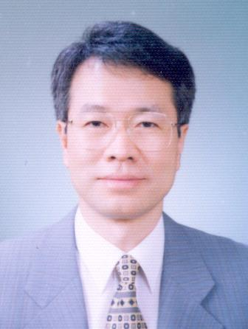 | 성 명 | 황규영 (한자) 黃奎永 | Homepage | http://cs.kaist.ac.kr/~kywhang
 | 직장명 | 한국과학기술원 | 부서명(학과) | 전산학과
 | 직장명 | 한국과학기술원 | 직 위 | 교수
 | 직장전화 | 042-869-3522 | 휴대 전화 | 011-409-3522

2. 이력 사항
[학력]
1973 서울대학교 졸업 (학사)
1975 한국과학기술원 졸업 (석사)
1984 스탠포드대학 졸업 (석사, 박사)
[경력]
1990 ~ 현재 한국과학기술원 전산학과 교수
1999 ~ 현재 한국과학재단지정 우수연구센터 첨단정보기술연구센터 소장
1998 ~ 1999 한국과학기술원 종합정보본부장 겸 과학도서관장
1995 ~ 1997 한국과학기술원 전산학과 학과장
1983 ~ 1990 IBM T.J. Watson Research Center 연구원
1975 ~ 1978 국방과학연구소 연구원 및 선임 연구원
2002 ~ 현재 한국공학한림원 정회원
2001 ~ 현재 한국과학기술한림원 정회원
[한국정보과학회 활동]
1999 ~ 2000 학술부회장
1998 7대학회 공동 영문논문지(JEEIS) 편집위원장
1995 논문지 편집위원장 겸 이사
1992 ~ 1994 데이터베이스연구회 운영위원장
[국제 학술 활동]
국제학술재단 이사(Trustee): The VLDB Endowment (1998 ~ 2004)
국제학술대회 대회장(General Chair): VLDB 2006, DASFAA 2004, PAKDD 2003
국제저널 편집위원장(Editor-in-Chief): The VLDB Journal (2003 ~ 현재)
국제저널 부편집인(Associate Editor): IEEE Trans. on Knowledge and Data Eng. 등 6건
국제학술대회 프로그램 공동위원장(PC Co-Chair): IEEE ICDE 2006, VLDB 2000, CoopIS 1998
국제학술대회 프로그램 위원(PC Member): VLDB, ACM SIGMOD, IEEE ICDE 등 100여건

